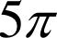
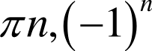
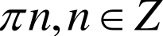
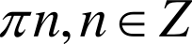
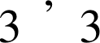
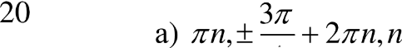
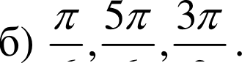
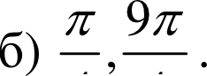
ОТВЕТЫ

Вариант/задания | 1 | 2 | 3 | 4 | 5 | 6 | 7 | 8
Вариант № 1 | 9 | 4 | 64 | 1 | 0,22 | 2 | 336 | а) 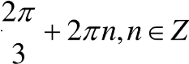  б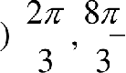
 | 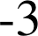 |  |  |  |  | 40 |  | а) — + —+
Вариант №2 |  | 13 | 122 | 6 | 0,11 |  |  | 2 6  б) 5т Зт 133 5т
 |  |  |  |  |  |  |  | 6 2 6 2
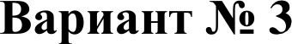 | -19 | 2 | 107 | 0 | 0,14 |  | 6 | 4  б) ,2 .  4
Вариант №4 | 2 | 9 | 59 | -1 | 0,67 | 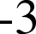 | 1 | а) —— + 2vn,(—1) —+  2 6  6 6 2
Вариант №5 |  | 6 | 74 | 2 | 0,33 | -2 | 2 | 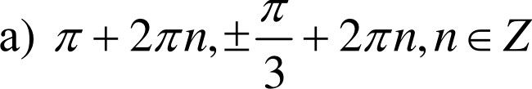  6) 5т 7т
Вариант №6 |  | 21 | 34 | 1 | 0,2 |  | 7 | а) —+ 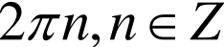  4  4 4

При проверке работы за каждое из заданий 1 — 7 выставляется 1 балл, если ответ правильный, и 0 баллов, если ответ
неправильный. Задание 8 оценивается в 2 балла согласно приведенным критериям проверки развернутого ответа.

НОРМЫ ВЫСТАВЛЕНИЯ ОЦЕНОК
Баллы | 0 - 3 | 4 - 6 | 7 -8 | 9
Оценка | «2» | «3» | «4» | «5»

RРИТЕРИИ и РЕШЕНИЯ ЗАДАНІІЯ С РАЗВЕРНУТЫМ OTBETOM (Ne 8)

Содержание критерия | Баллы
Обоснованно получен верный ответ | 2
Допущена единичная вычислительная ошибка, возможно приведшая к неверному ответу, но  при этом имеется верная последовательность всех шагов решения | 1
Решение не соответствует ни одному из критериев, перечисленных выше ( неверно применены  формулы приведения, потеря решения или приобретение посторонних корней, неверно решено простейшее тригонометрическое уравнение). | 0
Вариант № 1

а) Решите уравнение $2siп х — 3)$ —cos х + 2) = 0 ;

6) Найдите корни, принадлежащие промежутку 0,3a) .

Решение:

а) Данное уравнение равносильно системе:

slП х =
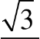
2

COS А Й ()

х = 2
‘
+ 2тп, п е Z .

б) Найдите корни, принадлежащие промежутку 0,3c) . Используем непосредственный перебор параметра или

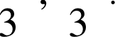
изображение на тригонометрическом круге:
2т 8т

Вариант №2
а) Решите уравнение —2sin —— + х sin х ——cos х’,

2

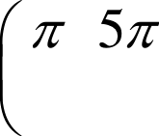
б) Найдите корни, принадлежащие промежутку —,
2 2

Решение:
а) Преобразуем уравнение: —2sin

—— +
2

т sin х ——cos х , 2cos тsin z — cos z = 0, отсюда следует

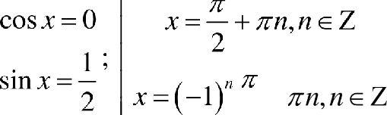
—+
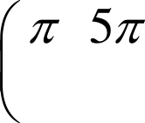
6
6) Найдите корни, принадлежащие промежутку
2 2

Используем непосредственный перебор параметра или

изображение на тригонометрическом круге:
5т Зт 133 5т

6 2 6 2

Вариант N•. 3

8. а) Решите уравнение 2cos z — 2 cos z = sin z ;
б) Найдите корни, принадлежащие промежутку (с, 2c] .

Решение:
а) Преобразуем уравнение: 2cos х —

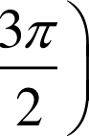
- com х ——sin х’, —2sin xcos х — sin х —— 0, отсюда следует

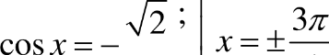
+ 2тп, п е Z
2 4
б) Найдите корни, принадлежащие промежутку (т, 2т] . Используем непосредственный перебор параметра или изображение на тригонометрическом круге: 4 , 2c .
Вариант №4
а) Решите уравнение sin 2 + = sin т ;
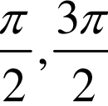
6) Найдите корни, принадлежащие промежутку

Решение:
а) Преобразуем уравнение cos 2s — sin т = 0 ; 2siп' т + siп т —1 = 0, отсюда следует

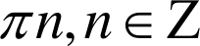
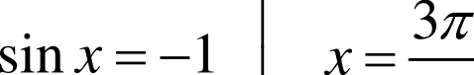
sin х —— 1
2 +2en,neZ

2 х= (—l)" —+

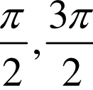
б) Найдите корни, принадлежащие промежутку Используем непосредственный перебор параметра или

изображение на тригонометрическом круге:

Вариант №5

а) Решите уравнение sin 2s —2 = cos т ;
с 5c Зс 6 6 2

6) Найдите корни, принадлежащие промежутку 3,3c).

Решение:
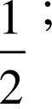
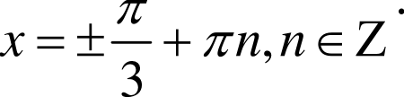
а) Преобразуем уравнение —cos 2x — cos т = 0 ; 2cos' т + cos т —1 = 0, отсюда следует cos х = —1 х = т + 2тп, п е Z
COSS=

6) Найдите корни, принадлежащие промежутку т,3т). Используем непосредственный перебор параметра или
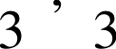
изображение на тригонометрическом круге: 5т 7т

Вариант №6

а) Решите уравнение $2cos х — 2)a sin х + 1) = 0 ;

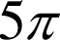
б) Найдите корни, принадлежащие промежутку 0,
2

Решение:
cos х = 2
а) Данное уравнение равносильно системе: 2

i=—+ 2тп, п о Z .
4
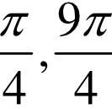
6) Найдите корни, принадлежащие промежутку изображение на тригонометрическом круге:

0, 5c
2

Используем непосредственный перебор параметра или

